Бекітемін:
Оқу ісі жөніндегі орынбасары: ____________________

Бөлім: | Тығыздық
Педагогтың аты-жөні:
Күні:
Сынып: 7 | Қатысушылар саны: | Қатыспағандар саны:
Сабақтың тақырыбы: | Тығыздықты есептеу. БЖБ №3
Оқу бағдарламасына сәйкес оқыту мақсаттары: | 7.2.2.15 – тығыздықтың формуласын есептер шығаруда қолдану
Сабақтың мақсаты: | - тығыздық формуласын қолданып, масса, көлем, тығыздықты есептейді  - шамаларды SI жүйесіне дұрыс түрлендіреді  - құрама есептерді (қоспа, қуыс) шешеді  - есептің жауабының шынайылығын тығыздық кестесімен тексереді
Құндылықтарға баулу: | «Адал азамат» бағдарламасы бойынша: Әділдік және жауапкершілік.  «Тура биде туған жоқ» (халық мақалы).  Құндылық топтық жұмыстағы жауапкершілік пен өзара құрмет арқылы жүзеге асады.
Сабақтың барысы:
Сабақтың кезеңі/ уақыт | Педагогтің әрекеті | Оқушының әрекеті | Бағалау | Ресурстар
Сабақтың басы  6 минут  Ұйымдастыру, қызығушылықты ояту, мақсат қою | Ұйымдастыру кезеңі. Сәлемдесу, түгендеу, бағалау парағын тарату.  Ынтымақтастық атмосферасы: «Ребус». Оқушылар физикалық термин жасырылған ребусты шешеді; одан кейін «№3 зертханалық жұмыс. «Сұйықтар мен қатты денелердің тығыздығын анықтау»» тақырыбы бойынша 2 сұрақ қойылады.  Проблемалық сұрақ: Цистернаның көлемі 50 м³. Оған неше тонна мұнай сыяды? Темір жол цистернасын жобалаушы инженер қандай есеп шығарады?  Оқушылардың болжамдары тыңдалып, сабақтың тақырыбы мен мақсаты бірге анықталады. | Ребусты шешеді, өткен тақырып бойынша жауап береді.  Болжам айтып, мақсатты анықтауға қатысады. | ҚБ: ауызша кері байланыс, «Бас бармақ». | Слайд  Бағалау парағы
Сабақтың ортасы  8 минут  Үлгі есеп. «Мен көрсетемін – бірге шығарамыз» | Үлгі есеп / мысал. Есеп шығару алгоритмі  1) Берілгені – ХБЖ – формула – есептеу – жауап.  2) m = 2,7 кг, V = 0,001 м³ → ρ = 2700 кг/м³.  Жауабы: 2700 кг/м³ – алюминий.  - ρ = m/V; m = ρV; V = m/ρ.  - Қоспа тығыздығы: ρ = (m₁ + m₂)/(V₁ + V₂).  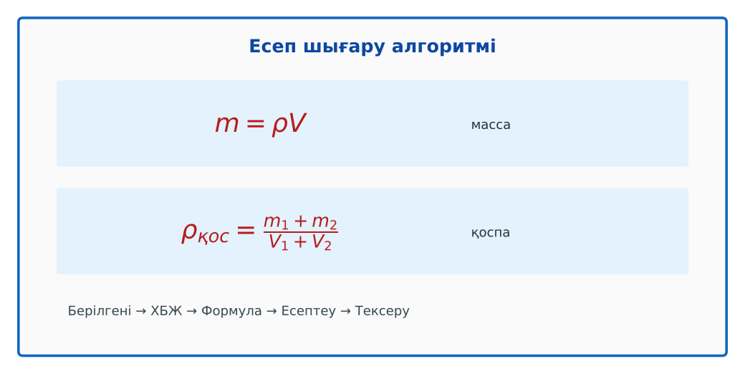  1-сурет. Тығыздыққа есеп шығару | Алгоритм бойынша мұғаліммен бірге шығарады. | Дескриптор:  - тығыздық формуласын қолданып, масса, көлем, тығыздықты есептейді.  1 балл | Физика 7-сынып оқулығы  Слайд
Сабақтың ортасы  25 минут  Бөлім бойынша жиынтық бағалау (БЖБ) | БЖБ №3 «Тығыздық» бөлімі бойынша спецификацияға сәйкес өткізіледі.  Нұсқаулық беріледі, уақыт қадағаланады, жұмыстар жиналады.  ЕББҚ оқушыларына: суретті тірек-сызба және қадамдық нұсқаулық; ірі шрифтті (16–18) карточкалар, формулалар жадынамасы. | БЖБ тапсырмаларын өз бетінше орындайды. | Балл қою кестесі (спецификация бойынша) | БЖБ тапсырма парақтары
Сабақтың соңы  6 минут  Бекіту, рефлексия, үй тапсырмасы | Бекіту: Quizizz викторинасы (мұғалім алдын ала дайындайды). Сұрақтар:  - m = ρV: ρ = 2700, V = 0,01 м³ (27 кг)  - V = m/ρ: m = 9 кг, ρ = 900 (0,01 м³)  - 1 т = ? кг (1000)  Quizizz: https://quizizz.com/  Рефлексия «Екі жұлдыз, бір тілек»: сабақта жақсы шыққан екі нәрсе және жетілдіргісі келетін бір нәрсе.  Үй тапсырмасы (таңдау бойынша):  - А: §14–15; 3 есеп.  - В: Ас үйдегі өнімдерге 2 есеп құрастыру.  - С: Қорытпаға (алтын + күміс) есеп құрастырып шығару. | Викторинаға жауап береді.  Балын қосып, өзін-өзі бағалайды.  Рефлексия жасайды. | Дескриптор: викторина сұрақтарының 80%-ына дұрыс жауап береді – 1 балл  Шкала: 90–100% «өте жақсы», 70–89% «жақсы», 50–69% «қанағаттанарлық» | Quizizz (QR)  Kundelik.kz
Мұғалімге ескерту: оқушылар жиі жіберетін қателер
- Бірліктерді аудармай есептеу. → Алдымен ХБЖ-ға келтіру.
- Жауапқа бірлік жазбау. → Бірліксіз сан – толық емес жауап.
Өмірмен байланыс
БЖБ-да кездесетін есептер өмірмен байланысты: бөлмедегі ауаның массасы, аквариумдағы су, құрылыс материалдары.
Тапсырмалардың жауап кілті
Тапсырма | Жауабы
А | m = 40 000 кг = 40 т.
В | ρ = 0,93 г/см³ = 930 кг/м³.
С | V = 200 + 125 = 325 см³; ρ = 300/325 ≈ 0,92 г/см³ = 920 кг/м³.
Қосымша 1 | 5 кг.
Қосымша 2 | 0,0002 м³ = 200 см³.
Үлгі есеп | 2700 кг/м³ – алюминий.

Қосымша 1. Оқушыға арналған тапсырмалар парағы (басып шығаруға)
Аты-жөні: …………………………………… Сынып: ………… Күні: ……………

А деңгейі
Көлемі 50 м³ цистернаға неше тонна мұнай сыяды? (ρ = 800 кг/м³)
____________________________________________________________________________________________
____________________________________________________________________________________________

В деңгейі
Көлемі 200 см³ стақанға толтырып құйылған күнбағыс майының массасы 186 г. Майдың тығыздығын тап.
____________________________________________________________________________________________
____________________________________________________________________________________________
____________________________________________________________________________________________

С деңгейі
200 г су мен 100 г спирт араластырылды (ρ_сп = 800 кг/м³). Көлем өзгермейді деп алып, қоспаның тығыздығын тап.
____________________________________________________________________________________________
____________________________________________________________________________________________
____________________________________________________________________________________________

Қосымша тапсырмалар
1) Көлемі 5 л судың массасы?
____________________________________________________________________________________________
2) Массасы 1,78 кг мыс кесегінің көлемі (ρ = 8900 кг/м³)?
____________________________________________________________________________________________
Қосымша 3. Тірек-конспект (бос орындарды сабақ барысында толтыр)
Тақырып: Тығыздықты есептеу. БЖБ №3

• ρ = m/V; m = ρV; V = m/ρ.
• Қоспа тығыздығы: ρ = (m₁ + m₂)/(V₁ + V₂).
• Есеп шығару алгоритмі: Берілгені → ХБЖ → Формула → Есептеу → Тексеру.

Есімде қалған формула / ереже: ____________________________________________________________
____________________________________________________________________________________________
Қосымша 2. Бағалау парағы (әр оқушыға)
Кезең | Дескриптор | Балл | Менің балым
Үлгі есеп. «Мен көрсетемін – бірге шығарамыз» | Дескриптор: - тығыздық формуласын қолданып, масса, көлем, тығыздықты есептейді. | 1
Бекіту, рефлексия, үй тапсырмасы | Дескриптор: викторина сұрақтарының 80%-ына дұрыс жауап береді – 1 балл Шкала: 90–100% «өте жақсы», 70–89% «жақсы», 50–69% «қанағаттанарлық» | 1
Барлығы | 2–2 «өте жақсы», 1–1 «жақсы», 1–0 «қанағаттанарлық» | 2

Қосымша 4. Көрнекілік (интерактивті тақтаға немесе басып шығаруға)
1-сурет. Тығыздыққа есеп шығару

Суретпен жұмыс (сұрақтар): 1) Суретте қандай құбылыс/құрылғы бейнеленген? 2) Қандай физикалық шамалар көрсетілген және олар қалай байланысқан? 3) Суретке сүйеніп, өмірден бір мысал келтір.
Сандық ресурстар (QR-кодтар)
PhET – симуляция  https://phet.colorado.edu/en/simulations/density   | Quizizz – викторина  https://quizizz.com/   | Bilimland – видеосабақ  https://bilimland.kz/   | OPIQ – цифрлық оқулық  https://www.opiq.kz/  

